Приложение №1
к договору подряда №_______от «___»__________202_г.
СОГЛАСОВАНО:  Директор СК «ЭЛМА-ШЕРЕМЕТЬЕВО»  _________________ Л.В. Литвищенко  «___»________ 2024г. | УТВЕРЖДАЮ:»  Директор по строительству АО «ЭЛМА» ________________ В.И. Майлов  «___»__________ 2024г.
СОГЛАСОВАНО:  Директор по эксплуатации СК «ЭЛМА-ШЕРЕМЕТЬЕВО»  __________________ Д.Р. Цой  «___»________ 2024г. | СОГЛАСОВАНО:  Технический директор АО «ЭЛМА»  __________________ С.А. Платонов  «___»________ 2024г.  СОГЛАСОВАНО:  Подрядчик ___________________  «___»________ 2024г.

ТЕХНИЧЕСКОЕ ЗАДАНИЕ
на проведение инженерно-технического обследования кровли и конструкций навесов на дебаркадерах, на предмет снеговых нагрузок и отвода талых вод в связи с низкими теплоизоляционными свойствами кровельного материала,
на объекте по адресу:
МО г. Долгопрудный мкр. Шереметьевский
ул. Южная д.1 стр.14

Москва
ТЕХНИЧЕСКОЕ ЗАДАНИЕ
на проведение инженерно-технического обследования кровли и конструкций навесов на дебаркадерах, на предмет снеговых нагрузок и отвода талых вод в связи с низкими теплоизоляционными свойствами кровельного материала.

Основные нормативные и методические ссылки.
РФ №1047 р "Об утверждении перечня национальных стандартов и сводов правил (частей таких стандартов и сводов правил), в результате применения которых на обязательной основе обеспечивается соблюдение требований Федерального закона "Технический регламент о безопасности зданий и сооружений"
ГОСТ 31937-2011 «Правила обследования и мониторинга технического состояния».
СП13-102-2003(прим.) «Правила обследования несущих строительных конструкций зданий и сооружений»;
СП 17.13330.2011 «Кровли» Актуализированная редакция СНиП II-26-76; Утвержден приказом Министерства регионального развития Российской Федерации (Минрегион России) от 27 декабря 2010 г. N 784, введен в действие с 20 мая 2010 г.;
СТО НОСТРОЙ 2.13.81-2012 Крыши и кровли. Крыши. Требования к устройству, правилам приемки и контролю Утвержден и введен в действие Решением совета национального объединения строителей, протокол от 25 октября 2012 г. N 36;
ГОСТ 27751-2014(прим.) «Надежность строительных конструкций и оснований».

Объект: МО г. г. Долгопрудный мкр. Шереметьевский ул. Южная д.1 стр. 14.

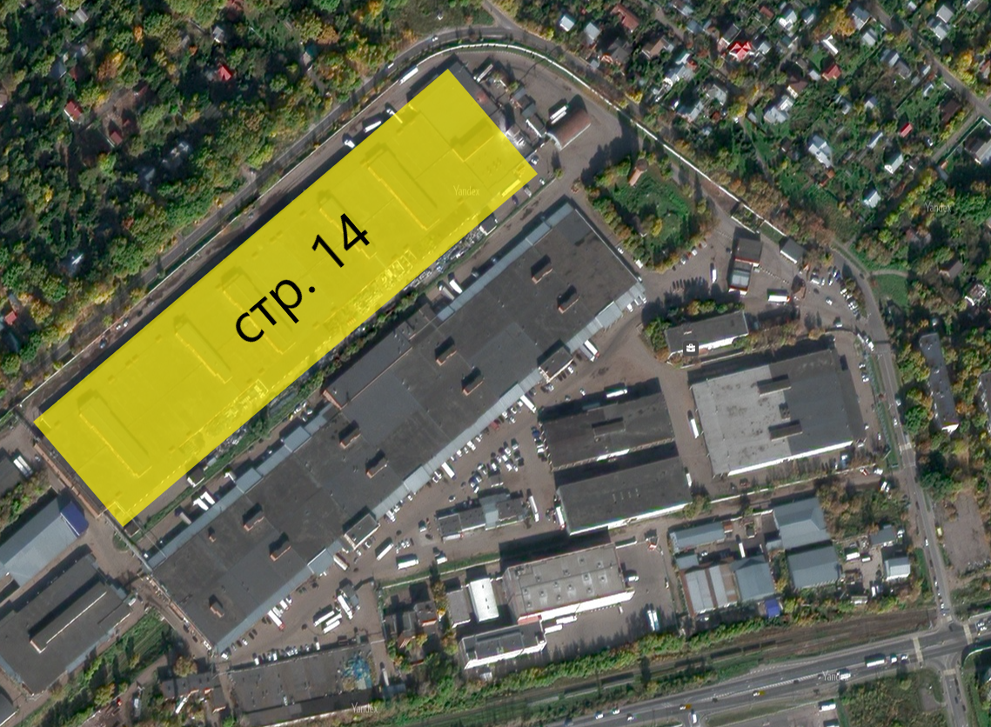

расположение объекта на ситуационном плане
Цель работ:
Оценка технического состояния кровли и конструкций навесов здания с разработкой рекомендаций и перечня необходимых мероприятий по недопущению образования наледи, вследствие застоя воды на кровле, вблизи карниза и образования наледи и сосулек, с целью безопасной технической эксплуатации здания.

1. | Наименование Заказчика | АО «ЭЛМА»
2. | Функциональное назначение объекта | Складское здание
3. | Конструктивная схема здания | - сборный ж.б. каркас с сеткой колонн 6,0х6,0м,  и плитами покрытия
4. | Вид строительства | Регламентное обследование.
5. | Основания для проведения обследования | Необходимость контроля и оценки фактического состояния конструкции кровли для водоотведения и недопущения образования ледяных отложений (наледи) в зимний период.
6. | Требования к организации, выполняющей обследование строительных конструкций | Наличие необходимых документов в соответствии с требованиями законодательства РФ (свидетельства. лицензии, удостоверения и пр.)
7. | Сроки выполнения работ | Согласно графику выполнения работ
8. | Перечень конструктивных элементов, подлежащих обследованию. (см. совместно с графическим приложением) | - конструкция рулонной кровли в части состояния слоев тепло и пароизоляции;  - карнизы и стены;  - колонны навеса дебаркадера;  - балки навеса дебаркадера;  - плиты покрытия дебаркадера;
9. | Этапы проведения обследований | - подготовка к проведению обследования  - предварительное(визуальное) обследование  - детальное (инструментальное) обследование
10 | Состав работ | Ознакомление с технической документацией  Диагностика горизонтальной и вертикальной части гидроизоляции по методу ЭВК (электро-векторного картирования) с применением низковольтного дефектоскопа.  Теплотехнический расчёт кровли с оценкой объема образования льда на кровле и навесах.  Инструментальное обследование колонн, балок и плит покрытия навесов дебаркадеров.  Проверочный расчёт несущей способности навесов дебаркадеров с учётом фактического состояния конструкций.  Составление Технического заключения (отчета) по результатам обследования конструкций с выводами и рекомендациями по проведению ремонтно-восстановительных работ.
11 | Особые условия | Проведение работ на территории действующего складского комплекса
12 | Дополнительные требования Заказчика | Исследования выполнить преимущественно неразрушающими методами.  Программу обследования согласовать с Заказчиком совместно с календарным планом-графиком производства работ.
13 | Срок выдачи отчета | Согласно графику выполнения работ
14 | Количество экземпляров Технического заключения (отчета) | 3 экз. на бумажном носителе;  1 экз. в электронном виде.  Состав и структура электронной версии технической документации должны быть идентичны бумажному оригиналу.  Электронную версию отчета предоставить:  - чертежи – в формате dwg  - текстовая документация – в форматах doc,pdf  - фотографии или иные графические иллюстрации – в формате jpg
15 | Приложения | Технический паспорт на строение

Разработал: Цой Д.Р.

Ответственный представитель от Заказчика на площадке:
Цой Дмитрий Рафаилович +7 963-771-30-40

